PLAN MUNICIPAL DE DESARROLLO TURÍSTICO

OBSERVACIONES GENERALES.-

Jojutla, Mor., siendo

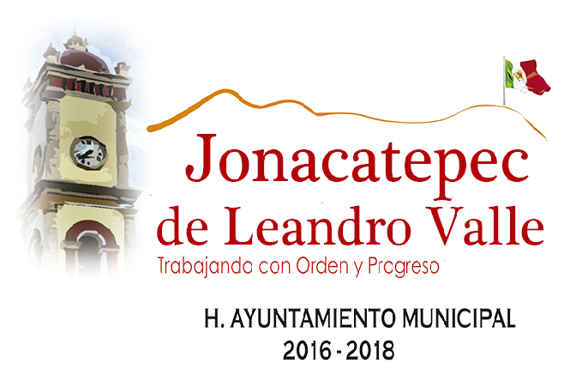

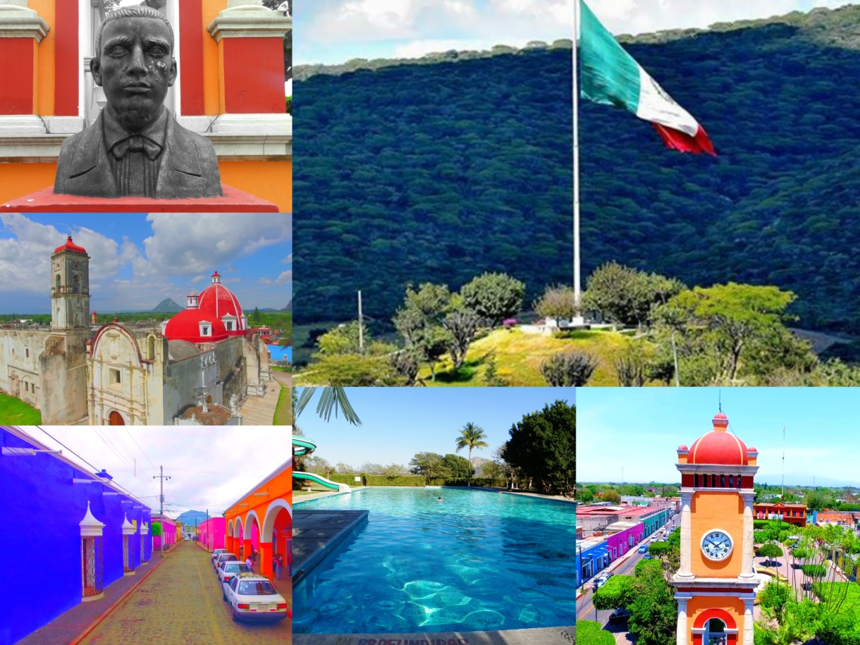

PLAN MUNICIPAL DE
DESARROLLO TURÍSTICO
PLAN MUNICIPAL DE DESARROLLO TURÍSTICO DE JONACATEPEC DE LEANDRO VALLE, MORELOS, ISRAEL ANDRADE ZAVALA, Presidente Municipal Constitucional de Jonacatepec de Leandro Valle, Morelos, a sus habitantes sabed:

Que el H. Ayuntamiento de Jonacatepec de Leandro Valle, Morelos, en uso de las facultades que le confieren los artículos 115, fracción II, de la Constitución Política de los Estados Unidos Mexicanos; 42, fracción IV, 112 y 113, de la Constitución Política del Estado Libre y Soberano de Morelos; 15, 17, 38, fracción III, 41, fracción I, 60 y 61, de la Ley Orgánica Municipal del Estado de Morelos, y:

CONSIDERANDO

Que en concurrencia con el Plan Estatal de Desarrollo 2013-2018 en su Eje Rector 3 Morelos Atractivo, Competitivo e Innovador, en lo relativo a Desarrollo y Promoción Turística, y con la finalidad de impulsar y fortalecer el desarrollo turístico municipal, sustentado en la diversidad de atractivos turísticos y recursos naturales, proponemos el desarrollo y explotación turística como una fuente alterna para la generación de ingresos y fomento del empleo en nuestro municipio y la región.

Que como parte del Plan Municipal de Desarrollo 2016-2018 de Jonacatepec de Leandro Valle, Morelos, y atendiendo la demanda de creación de Programas Sectoriales, se entiende y se interpreta que: los programas sectoriales comprenden los aspectos relativos a un sector de la economía o la sociedad, que es atendido por una dependencia (coordinadora). Rigen el desempeño de las actividades de dicho sector administrativo relacionado con la materia de los mismos, por lo que nos proponemos impulsar el desarrollo turístico municipal, respaldado en nuestros productos turísticos y la hospitalidad de nuestra gente.

Que en base en lo antes citado, se desarrolla el “Plan Municipal de Desarrollo Turístico de Jonacatepec de Leandro Valle, Morelos” el cual busca integrar al municipio a esta importante actividad, de acuerdo con la Organización Mundial de Turismo (OMT), el turismo en el mundo tuvo un crecimiento de 4.4 por ciento, mientras que a nivel nacional este sector creció al doble. "Esto representa un logro para atraer inversiones y visitantes que permitan fortalecer a esta gran actividad”.

Que como prioridad en materia turística, es aprovechar los atractivos del municipio, el Centro Histórico con su arquitectura vernácula, el Ex Convento de San Agustín del siglo XVII, sus tradiciones, gastronomía e historia, además de su Zona Arqueológica, Balneario y el Parque de Turismo Sustentable “El Cristo del Mirador”, productos turísticos que aprovecharemos para que en un futuro logremos la certificación de “Pueblo Mágico”.

Ahora bien, con el apoyo del Gobierno del estado de Morelos, a través de la Secretaría de Turismo, hemos elaborado el presente “Plan Municipal de Desarrollo Turístico de Jonacatepec de Leandro Valle, Morelos”, para desarrollar servicios turísticos de calidad, con la finalidad de atraer visitantes nacionales y extranjeros, mejorar la economía de nuestro municipio y la región, y en un futuro elevarlo al rango de Pueblo Mágico.

ÍNDICE

CAPÍTULO I.- SITUACIÓN ACTUAL DEL TURISMO EN EL MUNICIPIO

1.1.- Antecedentes
1.1.1 Antecedentes prehispánicos.
1.1.2 Definición Etimológica
1.1.3 Situación Geográfica
1.1.4 Historia
1.1.5 Fisiografía
1.1.6 Clima
1.1.7.-Población
1.1.8 Atractivos Turísticos
1.2.- Oferta turística, equipamiento, infraestructura turística existente.
1.2.1 Hospedaje
1.2.2 Servicios Alimenticios
1.2.3 Atractivos Turísticos
1.2.4 Fiestas Religiosas
1.2.5 Edificios Históricos
1.2.6 Servicios Recreativos
1.2.7 Servicios Carreteros
1.3.- Demanda.
1.3.1.- Afluencia y derrama turística
1.3.2.- Perfil del visitante.
1.4.- Productos turísticos.
1.4.1 Servicios Culturales
1.4.2 Servicios Carreteros

CAPÍTULO II.- EVALUACIÓN DEL POTENCIAL TURÍSTICO DEL MUNICIPIO

2.1.- Diagnóstico del sitio.
2.2.- Potencialidad turística del municipio.

CAPÍTULO III.- ANÁLISIS FODA

3.1.- Identificación de Fortalezas, Oportunidades, Debilidades y Amenazas.

CAPÍTULO IV.- PLAN DE ACCIÓN INTEGRAL 2016 – 2018

4.1.- Objetivos, Estrategias y Líneas de Acción.

CAPÍTULO I
SITUACIÓN ACTUAL DEL TURISMO EN EL MUNICIPIO

1.- ANTECEDENTES

1.1.1. Antecedentes prehispánicos

La ciudad fue fundada por los Tlahuicas, una de las siete tribus Nahuatlacas, aunque por todo el estado de Morelos hay vestigios de asentamientos previos de grupos de olmecas y toltecas.

Aunque los hallazgos permiten afirmar que los primeros pobladores se establecieron en el año 1000 antes de cristo y continuaron ocupando el lugar hasta la llegada de los españoles, los restos visibles fueron edificados entre los años 500 y 650 de nuestra era.

Los primeros pobladores de Morelos fueron los olmecas, al desaparecer esta cultura se establecieron tribus nahuas predominando los Tlahuicas.

Su organización era comunal, fundaron los señoríos, de Cuernavaca, Tlaquiltenango, Tetlama, Jiutepec, Yecapixtla, Yautepec, y el poblado de Jonacatepec pertenecía al de Oaxtepec, que era tributario de Moctezuma.

Los tlahuicas formaron la providencia del atlalnahuac, la formaron 14 pueblos que son: Jonacatepec, Atotonilco, Xalostoc, Tetelilla, Tlayecac, Tepalcingo, Telixtac, Jantetelco, Axochiapan, Chalcatzingo, Atlacahualoya, Amacuitlapilco, Amayuca, y Tetehuamac, al desaparecer el pueblo de Tetehuamac, la cabecera principal quedó en Jonacatepec.

En el Valle de Amilpas al oriente del estado de Morelos, se encuentra la zona arqueológica de "Las Pilas" dentro de los terrenos del actual balneario del mismo nombre. Las poblaciones prehispánicas asentadas en Mesoamérica acostumbraban construir dentro de sus aldeas centros especiales para ceremonias. Actualmente se realizan excavaciones arqueológicas en los basamentos piramidales de Amacuitlapilco.

Los manantiales que rodean el sitio, fueron indudablemente el elemento más importante para el establecimiento y el desarrollo de la población. Las exploraciones han puesto al descubierto una compleja red de canales, única en su género. El agua encausada hacia grandes depósitos, era almacenada para ser utilizada en tiempos de secas y distribuida a los campos de cultivo que se encontraban muy alejados de los manantiales. De esta forma se incrementó la producción agrícola, pudiéndose comerciar con sus excedentes y obtener así los objetos suntuarios que necesitaban para las ceremonias de su culto religioso y las ofrendas a sus muertos.

1.1.2 Definición Etimológica

Xonakatépetl, en idioma náhuatl.
De xonákatl: cebolla; tépetl; cerro; y k apócope del adverbio de "lugar" Ko, y quiere decir “En el cerro de las cebollas”
Desde la interpretación Mexica “Xonakatepetl” (sin acentuar la palabra)
Xoxoctic: Verde, haciendo referencia a la vegetación
Nacatl: Carne
Tepetl: Montaña, cerro.
Así, se refiere a los bulbos (carne de las plantas) de Lirios y Azucenas que crecen en una montaña o cerro.

1.1.3 Situación Geográfica

El municipio de Jonacatepec de Leandro Valle, se ubica geográficamente entre los paralelos 18º 41' de latitud norte y los 98º 48' de longitud oeste del meridiano de Greenwich, a una altura de 1,290 metros sobre el nivel del mar. Limita con los siguientes municipios, al norte con Temoac y Jantetelco; al sur con Axochiapan; al este con Jantetelco, al oeste con Ayala y Tepalcingo.

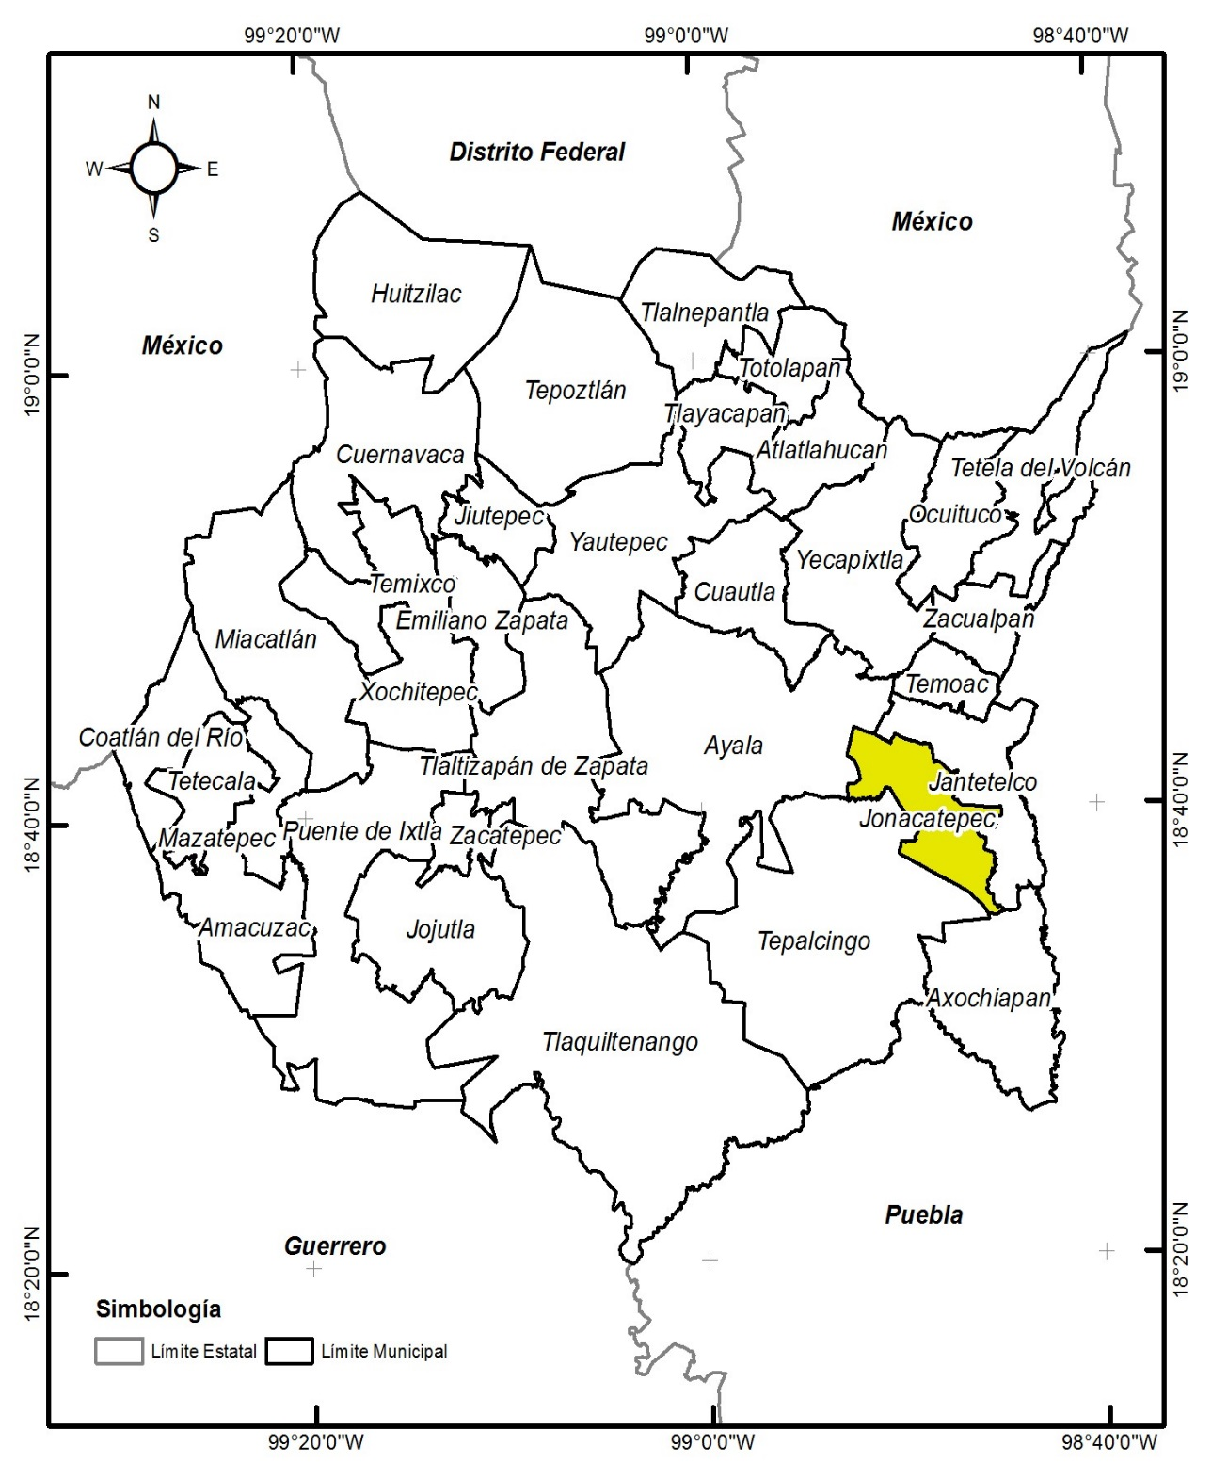

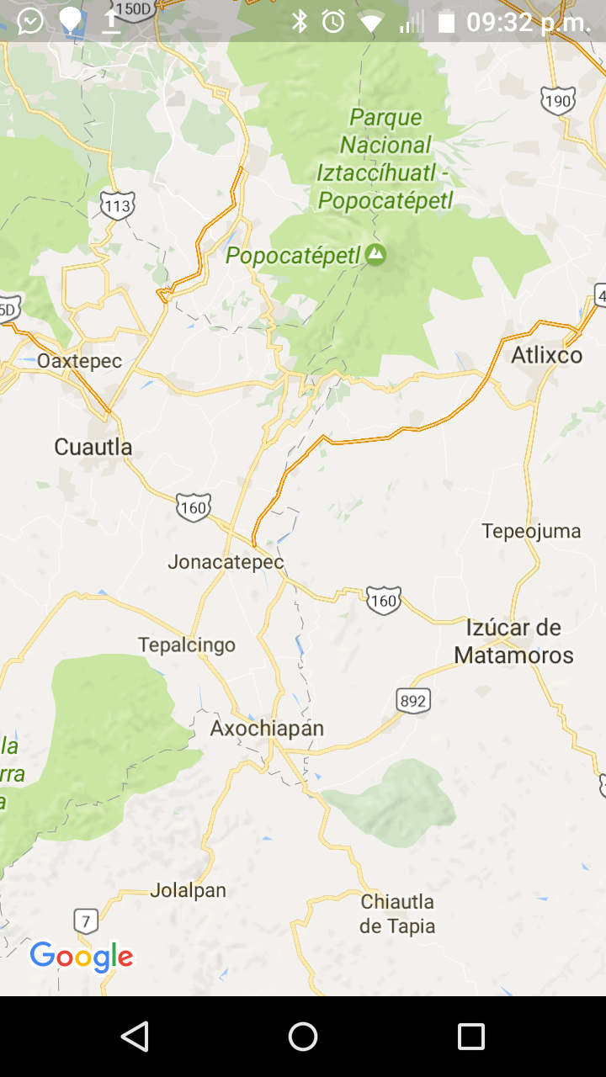
Fuente: Secretaría de Hacienda. Dirección General de Información Estratégica. Con datos Marco Geoestadístico 2010, del INEGI.
    - Historia

El sabio humanista, historiador y arqueólogo don Francisco Plancarte y Navarrete, basado en los estudios que llevó a cabo en la mayor parte de las poblaciones que conforman el estado de Morelos y en documentos antiguos que consultó tanto en nuestro país como en el extranjero, llegó a la conclusión de que sus primeros pobladores fueron los olmecas, civilización considerada como “cultura madre”, que floreció en el período arcaico.

Por lo anteriormente expresado, se deduce que Jonacatepec fue fundado por los aborígenes de la raza olmeca. Estudios del Instituto Nacional de Antropología e Historia (INAH), han tomado como punto de referencia para toda esta comarca, la influencia que tuvo en aquellos remotos tiempos el poblado de Chacaltzingo, por ser uno de los más antiguos de la zona, ya que también es de procedencia olmeca; y el asentamiento humano que se estableció en el paraje de Las Pilas, que estaba en contacto con los pobladores de dicho lugar, ya eran de la misma raza, es decir, olmecas.

En los innumerables vestigios arqueológicos descubiertos en dicho paraje, por los años de 1970, cuando se construyó el balneario que allí existe, se apoya la conclusión de los estudiosos del tema, de que Jonacatepec, existe aproximadamente desde el año 1000 o 1200 años antes de cristo.

En el antiguo Anáhuac figuraban, desde tiempo inmemorial, los Calpullis, que eran los Ayuntamientos del México prehispánico, regidos por los Consejos de Ancianos, de acuerdo a los usos y costumbres de cada barrio o aldea, siendo enlace entre pueblo y gobierno para tratar y dar solución a los problemas que les eran planteados por sus gobernados.

Por lo tanto, el Calpulli fue el antecedente directo de los Ayuntamientos en nuestro país, no obstante que los españoles que conquistaron el vasto Imperio Azteca, trajeron y fundaron con ese nombre el primer Ayuntamiento que hubo en América, en la entonces Villa Rica de la Veracruz. Este tipo de gobierno perduró hasta el 19 de marzo de 1812, fecha en la cual fue promulgada en Cádiz, España, la Constitución Política de la Monarquía Española, en la plena guerra de Independencia mexicana, gracias al espíritu progresista y liberal del grupo de diputados mexicanos y españoles enviado a las Cortes de España, que luchó con encendido patriotismo por establecer un gobierno popular y democrático.

Dicha Constitución disponía que todos los pueblos que tuvieran al menos 1,000 habitantes tenían derecho a constituirse en Ayuntamiento, el cual debería estar compuesto por un alcalde o alcaldes regidores y por un procurador síndico. Cada año, en el mes de diciembre, sus habitantes, tenían que elegir por medio del voto a los funcionarios mencionados, los que tomarían posesión de sus puestos el primero de enero del año siguiente.

Lo anteriormente expuesto permite suponer a los estudiosos de la historia de nuestra entidad federativa que en el mes de diciembre de 1812, se reunieron los ciudadanos de los pueblos que cumplían con el requisito al que hicimos mención en el párrafo anterior y que el primero de enero de 1813 tomaron posesión de los cargos para los que fueron electos.

En esa forma, Jonacatepec se convirtió en Ayuntamiento hace 196 años (1813-2009).*

El 7 de mayo de 1885, el H. Congreso del Estado de Morelos erigió a Jonacatepec con el título de Ciudad, agregándole el nombre completo del general Valle, quedando como Jonacatepec de Leandro Valle.*

* Morales Domínguez Héctor E. Jonacatepec de Leandro Valle, Morelos. Apuntes para su historia. 2009 Fondo Editorial pp.59 – 60

El 31 de agosto de 2016, el H. Congreso del Estado de Morelos, reformó el artículo 111 de la Constitución Política del Estado Libre y Soberano de Morelos, mediante Decreto Número Ochocientos Setenta y Siete, publicado en el Periódico Oficial “Tierra y Libertad” número 5430, por el que se declara al municipio de Jonacatepec como “Jonacatepec de Leandro Valle”.

1.1.5 Fisiografía

El municipio de Jonacatepec de Leandro Valle, se encuentra ubicado dentro de la provincia del Eje Neovolcánico (Lagos y volcanes de Anáhuac). Esta provincia se puede describir como una acumulación de estructuras volcánicas de diversos tipos, originada en numerosos y sucesivos episodios volcánicos que se iniciaron a mediados del Terciario y continuaron hasta el presente.

La Subprovincia Lagos y Volcanes de Anáhuac es la mayor de las 14 subprovincias del Eje Neovolcánico, y consta de sierras volcánicas y grandes cerros individuales que alternan con amplias llanuras.
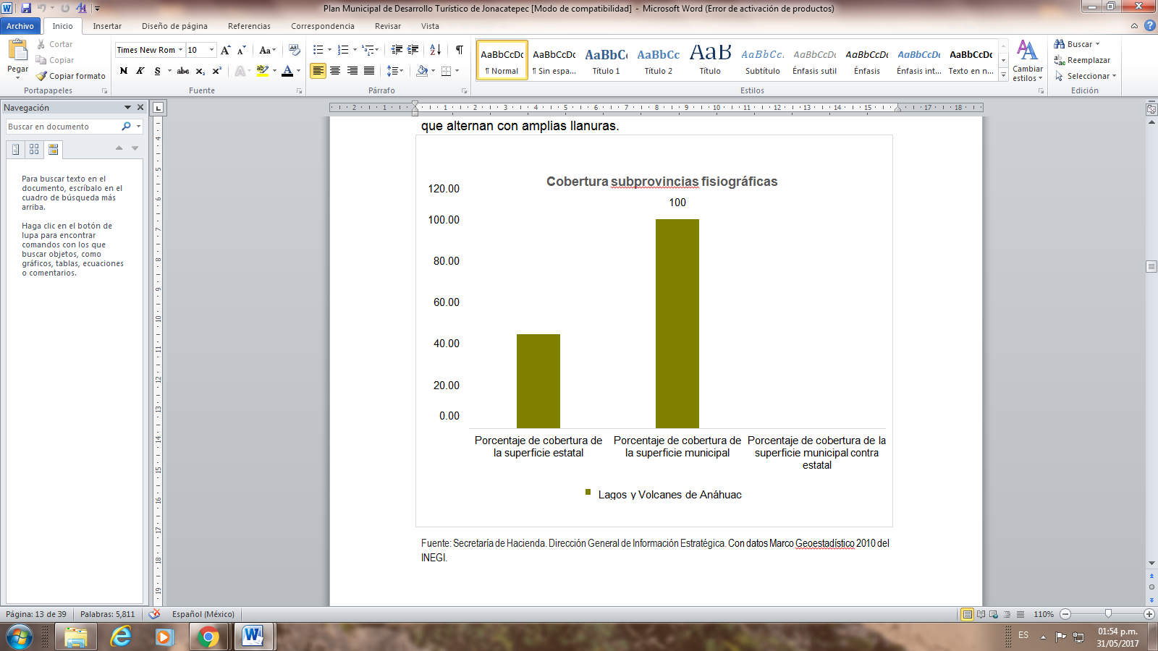

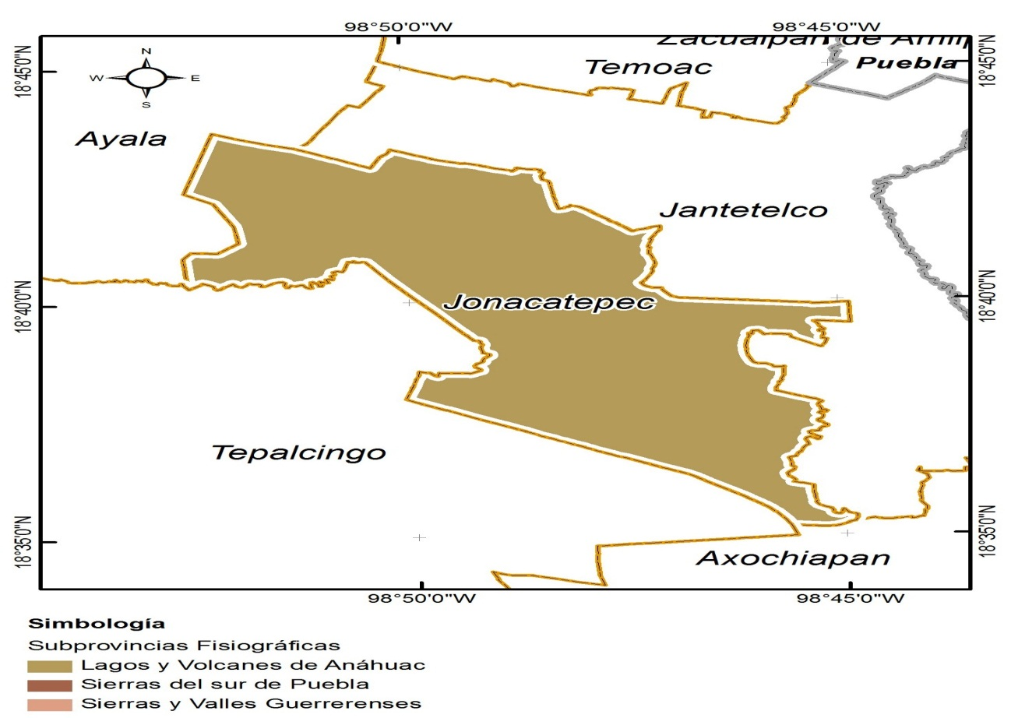
Fuente: Secretaría de Hacienda. Dirección General de Información Estratégica. Con conjunto de datos vectoriales esc. 1:1000 000, INEGI.
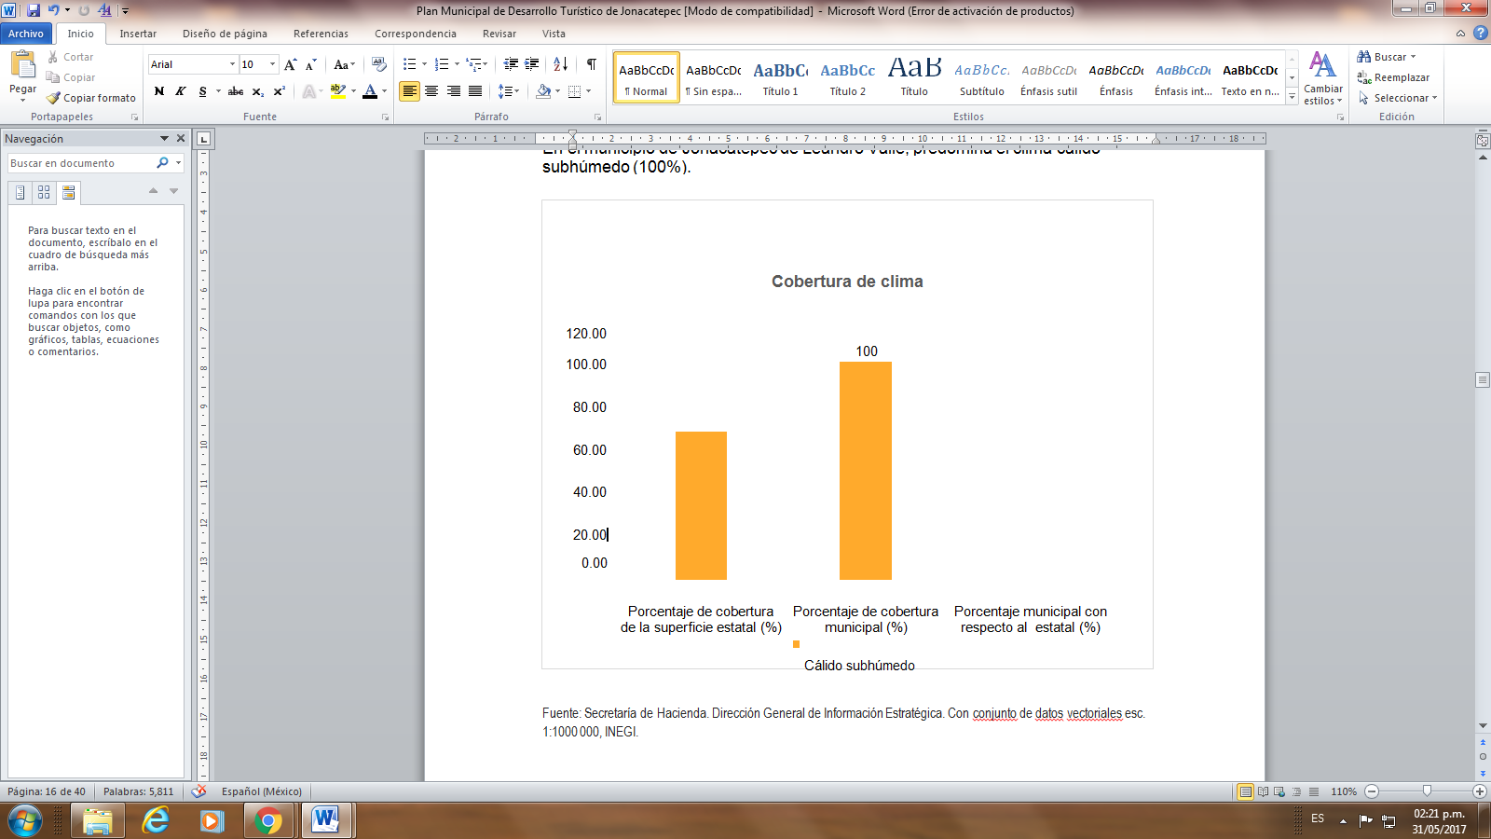

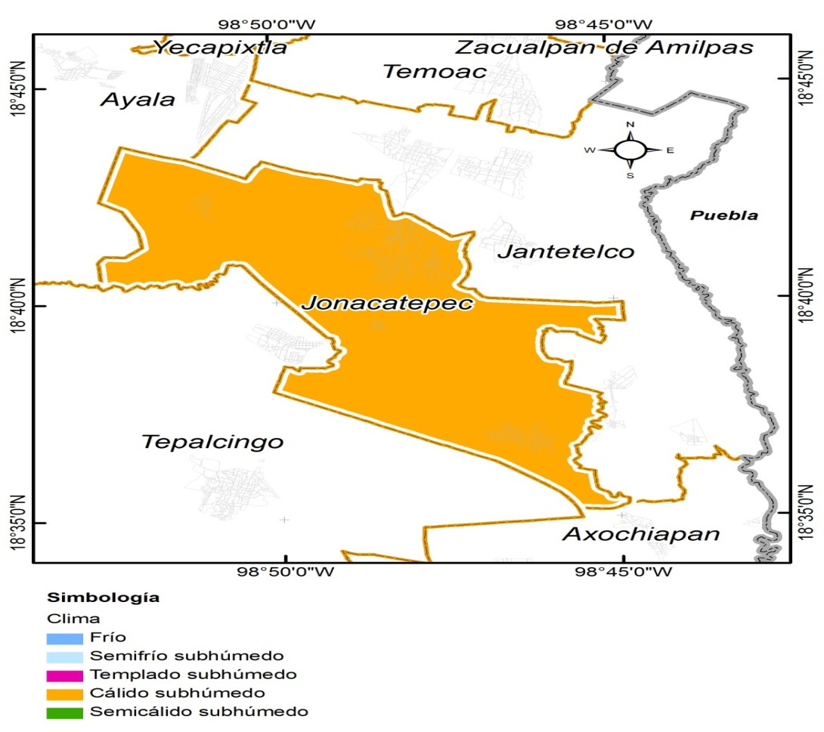
Fuente: Secretaría de Hacienda. Dirección General de Información Estratégica. Con conjunto de datos vectoriales esc.
1:1000 000, INEGI

1.1.7.- Población

De acuerdo a los principales resultados de la Encuesta Intercensal 2015 del Instituto Nacional de Estadística y Geografía –INEGI- el municipio cuenta con una población de 15,690 habitantes, cifra que representa 0.8% de la población estatal. Del total de habitantes 8,159 son mujeres y 7,531 son hombres, representando el 52% y 48% de la población total, respectivamente.

1.1.8.- Atractivos Turísticos
Jonacatepec de Leandro Valle, es un poblado rural con actividad económica preponderantemente agrícola, el turismo en la entidad se ha dado lentamente, los atractivos turísticos con los que se cuenta son: el Centro Histórico con su arquitectura vernácula, el Ex convento de San Agustín del siglo XVII, sus tradiciones, gastronomía e historia, además de su Zona Arqueológica, el Parque de Turismo Sustentable “El Cristo del Mirador”, y el Balneario “Las Pilas”, principalmente el turismo proviene de la Ciudad de México, con visitantes de fines de semana, periodos vacacionales, días festivos y religiosos, la infraestructura es poca y requiere de inversión encausada a servicios exclusivamente para visitantes tales como; estacionamientos, servicios alimenticios de buena calidad, bares, cafés, hospedaje que rebase el estatus actual de pernocta, por servicios de mayor confort y calidad, para lo cual se requiere inversión y capacitación, por lo que hay oportunidad para empresas especializadas en estos servicios para que inviertan y creen fuentes de trabajo.
La actual administración municipal está comprometida con el “Proyecto Parque de Turismo Sustentable El Cristo del Mirador” el cual es una combinación de; corredor ecológico, zoológico rural, turismo sustentable, lugar patrio y cívico, así como religioso con “El Cristo del Mirador”.

OFERTA TURÍSTICA, EQUIPAMIENTO, INFRAESTRUCTURA TURÍSTICA EXISTENTE.

1.2.1.- Hospedaje

En la actualidad se cuenta con 9 hoteles con una capacidad de hospedaje de 136 habitaciones con las siguientes categorías; dos hoteles de 3 estrellas, 2 hoteles de 2 estrellas, y 5 hoteles categoría una estrella, en México los hoteles suelen utilizar un sistema de clasificación regulado por la Secretaría de Turismo del Gobierno Federal, el cual contiene 7 categorías para calificar los servicios de hospedaje.

Las 7 categorías comienzan con un sistema donde se evalúa por estrellas, de una a cinco, los segmentos que evalúan es precio y comodidad. Posteriormente, siguen las categorías donde clasifican a los hoteles con servicios de excepcional calidad, es decir, Gran Turismo y finalmente la máxima categoría que se le da a los hoteles con características únicas y enfocadas al alto lujo.

Hospedaje actual en el municipio:
No. | Nombre del hotel | Ubicación |  | Categoría | Habitaciones | Antigüedad
1 | Alejandra  Restaurant, Bar & Alberca | Col. La Capilla |  | 3 estrellas | 10 | 30 años
2 | Paraíso  Restaurant & Bar | Barrio de Veracruz |  | 2 estrellas | 23 | 18 años
3 | Marilen y o Mary 2  Alberca | Col. Miguel López de Nava |  | 2 estrellas | 6 | 3 años
4 | Mary | Centro Histórico |  | 1 estrella | 24 | 35 años
5 | La Capilla | Col. la capilla |  | 1 estrella | 19 | 3 años
6 | Las Delicias | Col Santa Cruz |  | 1 estrella | 8 | 3 años
7 | Las Iguanas | Col. Santa Lucia |  | 1 estrella | 14 | 6 años
8 | Xonacatepetl | Centro Histórico |  | 3 estrellas | 22 | Un año
9 | El Cine | Tetelilla |  | 1 estrella | 10 | Un Año
 |  |  | TOTAL DE HABITACIONES EN EL MUNICIPIO 136

1.2.2. Servicios Alimenticios
• Servicios alimenticios y de esparcimiento: restaurantes, cafés, bares y discotecas

UBICACIÓN | NOMBRE | DESCRIPCIÓN | CAPACIDAD
Av. Cuautla Col. La Capilla | Santa Clara | Restaurante Familiar | 50
Av. Cuautla Col. La Capilla | Antojitos Mexicanos | Antojitos Mexicanos | 40
Av. Cuautla Col. La Capilla | Pollos García | Pollos rostizados, asados y en barbacoa | 50
Av. Cuautla Col. La Capilla | Broster | Pollos rostizados | 50
Av. Cuautla Col. La Capilla | Pastelería García | Pasteles y café | 20
Col. López de Nava | El Fogoncito | Taquería | 40
Col. La Capilla | Mister | Taquería | 40
Calle Rayón, Barrio de San Francisco | El Chivito de Oro | Barbacoa y pozole | 30
Calle Rayón, Barrio de San Francisco | Don Juan | Barbacoa | 30
Av. Peredo Barrio de San Francisco | Franchescoli | Pizza | 10
Calle Rayón, Barrio de San Francisco | San Francisco | Pollos rostizados | Comida para llevar
Av. Peredo Barrio de San Francisco | El Ranchero | Pollos rostizados y costillas asadas | Comida para llevar
Plaza Emiliano Zapata, Centro. | Quiosco | Jugos, tortas y licuados | 20
Plaza Emiliano Zapata, Centro. | La Michoacana | Paletería y Nevería | Para llevar
Plaza Emiliano Zapata, Centro. | Café los Portales | Cafetería e internet | 10
Calle Rayón, Barrio de San Francisco | Santa Rosa | Cafetería e internet | 10
Plaza Emiliano Zapata, centro. | Ciudad de México | Billar y bar | 30
Calle Benito Juárez, Centro. | Taquitos del Pastor | Tacos al pastor | 25
Calle Cuauhtémoc, Barrio de Santa Lucia | Tacos al Carbón | Tacos al pastor | 20
Calle Cuauhtémoc, Barrio de Santa Lucia | Doña Natalia | Pozolería | 20
Calle Igualdad, frente al panteón | Pallets | Bar | 40
Calle Moctezuma, Barrio de Veracruz, Plaza GYG | Tepoz nieves | Nieves y paletas | 30
Calle Moctezuma, Barrio de Veracruz, Plaza GYG | GYG | Gimnasio | 30
Av. Peredo #20, Barrio de San Francisco | Los Pericos | Bar | 30
Camino Real a Tlayca, Barrio San Martín, paraje Los Guamichilitos | Playa Jona | Bar y venta de pescados | 30
Carretera a Tepalcingo, frente al jagüey. | Don Manuel | Carnitas de puerco | 50
Carretera a Tepalcingo, en la entrada a la ex cuenca lechera | La cuenca | Cocina económica | 20
Calle Popocatépetl s/n lote 3 Col. López de nava | Latinos | Karaoke Bar | 20
Av. Cuautla s/n Col. López de nava | Los Delfines | Marisquería | 40

• Agencias de Viajes

No existen paquetes o promoción turística disponibles en redes, ni en agencias de viajes.
Esta es un área de oportunidad

• Guías de Turistas

No existe ninguno en este momento y hay un área de oportunidad para capacitar y generar empleos directos e indirectos.

1.2.3. Atractivos turísticos

• Atractivos turísticos con potencial para su aprovechamiento:
Balnearios, Unidades Deportivas, Lienzo Charro, Pinturas Rupestres, Antigua Estación de Tren y Zona Arqueológica.

Lugar | Nombre | Actividad | Situación actual | Propuesta
Jonacatepec | Balneario Las Pilas | Recreación | Regular | Inversión de mejora, Administración y difusión en medios electrónicos.
Jonacatepec | Zona arqueológica | Cultural | Conservación por el INHA | Difusión en medios electrónicos.
Jonacatepec | Hotel Balneario Marily | Recreación | Regular | Difusión en medios electrónicos.
Jonacatepec | Unidad Deportiva “Niños Héroes” | Deportiva | Regular | Inversión en proceso para la remodelación integral, Administración y difusión en medios electrónicos.

Jonacatepec | Pista de Motocross “el Cristo” | Deportiva | Regular | Inversión de mejora, Administración y difusión en medios electrónicos.

Jonacatepec | Lienzo Charro del Barrio de Veracruz | Espectáculo Deportivo | Regular | Inversión de mejora, Administración y difusión en medios electrónicos.
Jonacatepec | Jagüey de Campos de Agua Hedionda | Deportivo y Recreación.  Abasto de la canasta básica alimentaria. | Regular | Inversión de mejora, Administración y difusión en medios electrónicos.
Tlayca | Cavernas calcárea y pinturas rupestres | Cultural y Recreación | Abandonado, sin explotar no documentado. | Rescate, Inversión de mejora, Administración y difusión en medios electrónicos.
Tetelilla | Antigua Estación de tren “El Pastor” | Cultural, Histórico y Recreación | Abandonado, sin explotar no documentado. | Rescate, Inversión de mejora, Administración y difusión en medios electrónicos.
Tlayca | Estanques Piscícolas | Deportivo y Recreación.  Abasto de la canasta básica alimentaria. | Regular | Inversión de mejora, Administración y difusión en medios electrónicos.
San Gabriel / Amayuca | Zona Arqueológica | Cultural e Histórico | Conservación por el INHA | Difusión en medios electrónicos.

Atractivos Naturales (cerros, ríos, barrancas, observación flora y fauna, paisajes, cascadas, etc.)

- Proyecto ecológico “El Cristo del Mirador”,
- Desarrollo de caminatas por barrancas para visita a pinturas rupestres en el poblado de Tlayca.
• Culturales (Festividades religiosas, santos patronos, ferias, música, danza, gastronomía, artesanías, conmemoraciones, tradiciones históricas, leyendas, costumbres, eventos, etnias, leguas o idiomas, etc.)

1.2.4.- Fiestas religiosas

Fiestas religiosas de cada barrio y poblado del municipio

Lugar | Iglesia | Festividad | Fecha
Jonacatepec | Ex convento de San Agustín | Santo patrono del pueblo San Agustín. | 28 de agosto
Jonacatepec | Santa Lucia | Fiesta del barrio de Santa Lucia | 13 de diciembre
Jonacatepec | Santa Lucia | Reyes Magos | 06 de enero
Jonacatepec | San Martin | Santo Patrono del Barrio San Martin | 11 de noviembre
Jonacatepec | San Martin | Fiesta del Padre Jesús | 12 de noviembre
Jonacatepec | San Francisco | Santo Patrono del Barrio de San Francisco | 04 de octubre
Jonacatepec | San Francisco | Fiesta de la Virgen de la Soledad | 05 de octubre
Jonacatepec | San Francisco | Fiesta de San Miguel | 29 de septiembre
Jonacatepec | La Capilla | La fiesta de San Judas Tadeo | 28 de octubre
Jonacatepec | San Isidro Labrador en la Colonia Miguel López de Nava | Santo Patrono de la Colonia López de Nava | 15 de mayo
Jonacatepec | San Isidro Labrador Colonia Leandro Valle | Santo patrono de la Colonia Leandro Valle | 15 de mayo
Jonacatepec | Cristo del Mirador | Fiesta de la Santa Cruz | 03 de mayo
Jonacatepec | Capilla de la Colonia Santa Cruz | Fiesta de la Santa Cruz | 03 de mayo
Tetelilla | Templo de Santo Tomas | Fiesta del cuarto viernes de Semana Santa
Tlayca | Santa Ana | La fiesta de la Patrona del pueblo Santa Ana | 26 de julio
Tlayca | Santa Ana | Fiesta de San Joaquín | 27 de julio
Montefalco | Santa Clara | La fiesta de Santa Clara | 18 de agosto

- Otras fiestas:

Lugar | Nombre | Descripción
Jonacatepec | Feria del Pabellón | Cuarto viernes después del miércoles de ceniza.
Jonacatepec | Feria del Tamal | Quinto viernes después del miércoles de ceniza
Jonacatepec | Feria de la Cebolla | Segundo o tercer viernes de diciembre
Tetelilla | Feria de la Naranja | Ultimo viernes del mes de octubre, antes de la primera ofrenda del día de muertos.

- 1.2.5.- Edificios históricos.

- Arquitectónicos (edificaciones, templos, haciendas, etc.)

Lugar | Nombre | Descripción
Jonacatepec | Ex convento Agustino | Edificio histórico
Jonacatepec | Casa de Leandro valle | Edificio histórico
Montefalco | Ex hacienda de Santa Clara | Edificio histórico privado
Tetelilla | Ex estación de tren “El Pastor” | Edificio histórico abandonado

- Monasterio e iglesias en el municipio.
- Monumentos históricos (Listado de Monumentos Históricos INAH)

Lugar | Cantidad | Descripción
Jonacatepec | 86 | Casa Habitación
Jonacatepec | 6 | Comercio
Jonacatepec | 1 | Bodega
Jonacatepec | 3 | Oficinas
Jonacatepec | 1 | Capilla
Jonacatepec | 1 | Palacio Municipal
Jonacatepec | 1 | Biblioteca
Jonacatepec | 3 | Puente
Jonacatepec | 1 | Convento
Jonacatepec | 6 | Sin uso
Tetelilla | 8 | Casa Habitación
Tetelilla | 1 | Comercio
Tetelilla | 1 | Puente
Tetelilla | 2 | Bodega
San Gabriel Amacuitlapilco | 15 | Casa Habitación
Tlayca | 9 | Casa Habitación
Tlayca | 1 | Sin uso
TOTAL | 146

- Otros Servicios
- Comercio (Mercados Artesanales) No existe un mercado como tal, lo cual es un área de oportunidad para la generación de empleos.
- 1.2.6. Servicios recreativos

(Balnearios, Parques, Unidades Deportivas, Plaza de Toros, Lienzo Charro).

Lugar | Nombre | Descripción
Montefalco | La Estancia | Balneario
Jonacatepec | Las Pilas | Balneario
Jonacatepec | Lienzo Charro del Barrio de Veracruz | Charrería
Jonacatepec | Plaza El Olimpo | Plaza de toros
Jonacatepec | Unidad Deportiva el Cerrito | Actividad deportiva
Jonacatepec | Cancha de usos múltiples de las Pilas | Actividad deportiva

1.2.7.- Servicios carreteros

- (gasolineras, mecánicos, tiendas, etc.)
Ubicación de Jonacatepec de Leandro Valle, en el estado de Morelos; se encuentra aproximadamente a 20 minutos de la ciudad de Cuautla y a 95 minutos de la Ciudad de México.

El acceso principal al municipio es por la carretera Cuautla - Axochiapan, la cual cruza todo el municipio.

El poblado de Tlayca cuenta con un acceso por la carretera Cuautla-Izucar de Matamoros (Puebla) y un camino real a Jonacatepec, mismo que conecta con San Gabriel.

El poblado de Tetelilla cuenta con un camino Jonacatepec - Tetelilla y este colinda con el camino de Tenango - Axochiapan, hay también de Tetelilla a la Estación del Pastor un camino real, en la colindancia con Jantetelco corre por el lindero el camino a Chalcatzingo.

Por el momento no existen gasolineras en el territorio del municipio. La gasolinera más cercana se encuentra en el municipio de Jantetelco a 200 metros de la salida norte de Jonacatepec y la otra se encuentra en el camino al municipio de Tepalcingo a 3 kilómetros de distancia por la salida sur del municipio.

Mapa 4.- Carreteras y caminos.
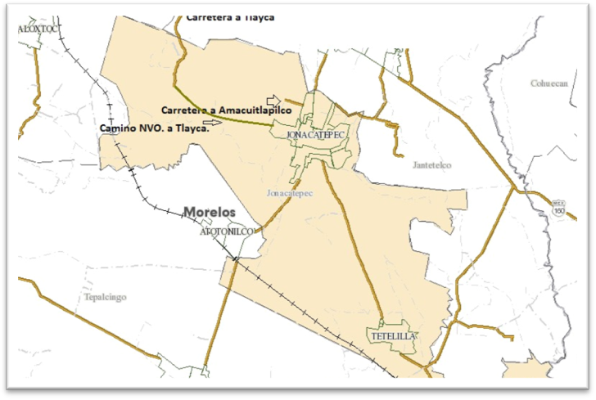

- Tiendas de abarrotes y otros servicios

Lugar | Nombre | Descripción
Jonacatepec | La Lulú | Tienda de abarrotes
Jonacatepec | La Bodeguita | Tienda de abarrotes
Jonacatepec | Auto Servicio Ortiz | Panadería, Pastelería y Tienda de abarrotes
Jonacatepec | La Panera | Panadería, Pastelería y Tienda de abarrotes
Jonacatepec | La 3B | Tienda de abarrotes
Jonacatepec | La Providencia | Tienda de abarrotes
Jonacatepec | Juquilita | Tienda de abarrotes
Jonacatepec | Plaza Aragón | Plaza comercial
Jonacatepec | Plaza GYG | Plaza comercial
Jonacatepec | La Española | Tienda de abarrotes

Matriz del estatus actual de servicios y atractivos turísticos

1.3. Demanda

1.3.1.- Afluencia y derrama turística (Anual y Mensual)

Se identifica como mayor afluencia de visitantes en fines de semana y días feriados en el calendario nacional.

1.3.2.- Perfil del visitante.

Lugar de estadía | Medio de transporte | Motivo del viaje | Días de permanencia | Procedencia | Gastos realizados | Nivele de ingresos
Jonacatepec, Tetelilla, San Gabriel y Tlayca. | Vehículo particular | Fines de semana, días festivos y vacaciones | 3 días | Ciudad de México, diversos puntos de la república y Estados Unidos | $1,400.00 por persona; alimentos, gasolina y hospedaje | $15,000.00 a $25,000.00 mensuales
Jonacatepec, Tetelilla, San Gabriel y Tlayca. | Transporte publico | Fines de semana, días festivos y vacaciones | 3 días | Ciudad de México, diversos puntos de la república y Estados Unidos | $700.00  por persona; alimentos y hospedaje | $6,000.00 pesos mensuales

Hay dos tipos de visitantes:

a).- Los primeros son personas que son originarias de la localidad o vienen como acompañantes;
b).- Los segundos son personas de la Ciudad de México, Estado de México, Guerrero y Puebla.
Principalmente lo hacen en fines de semana y su nivel económico es de clase media alta y media baja.

1.4.- Productos Turísticos existentes

1.4.1. Servicios culturales

Lugar | Nombre | Descripción | Estatus
Jonacatepec | El Cristo del Mirador | Parque de turismo sustentable | Habilitado y en proceso
Jonacatepec | Ex convento de San Agustín | Monumento religioso | Habilitado
Jonacatepec | Casa de Cultura | Ex calabozo municipal | Habilitado
Jonacatepec | Museo y zona arqueológica de Las Pilas | Museo | Habilitado y en proceso
Jonacatepec | Casa de Leandro Valle. | Museo | Sin Función
Jonacatepec | Casa del Ing. Agustín Aragón y León. | Museo | Sin Función
Tetelilla | Antigua Estación de Tren “El Pastor” | Cultural | Sin Función

1.4.2. Servicios de asistencia
Lugar | Servicio | Teléfono
Jonacatepec | ERUM | 735 35 5 00 96
Jonacatepec | Policía Mando Único | 735 35 5 00 96
Jonacatepec | Hospital Regional | 911
Jonacatepec | Grúas | 735 178 61 47
Jonacatepec | Mecánico | 735 178 61 47
Jonacatepec | Servicio de Taxis | 735 35 5 09 17
Jonacatepec | Fiscalía, agencia prototipo del ministerio público. | 911
Jonacatepec | Juzgado Mixto | 735 35 502 44

CAPÍTULO II
EVALUACIÓN DEL POTENCIAL TURÍSTICO DEL MUNICIPIO

II.1 Diagnóstico del Sitio

El municipio de Jonacatepec de Leandro Valle, tiene un amplio potencial en todo su territorio, sus edificios históricos, zona arqueológica y recursos naturales le permiten poder proyectar a corto y mediano plazo una industria turística regional con diferentes matices, si bien es cierto que este potencial sin explotar es una gran oportunidad para atraer visitantes, y con ello recursos que activen la economía del municipio y la región, también es cierto que se requiere de un programa de inversión gubernamental y privado para invertir en infraestructura y servicios turísticos, difundiendo estas acciones a los pobladores para crear una cultura de hospitalidad y buen trato al visitante, así como la conformación de comités y asociaciones de prestadores de servicios turísticos.

• Clasificación de atractivos (Central, Complementario)

Nombre del producto | lugar | Categoría | Tipo de atractivo | Clasificación en orden de importancia
El Cristo del Mirador | Jonacatepec | 5 | Parque de turismo sustentable y religioso | 50%
Zona arqueológica y balneario Las Pilas | Jonacatepec | 4 | Cultural y recreación | 15%
Centro Histórico de Jonacatepec | Jonacatepec | 3 | Cultural y recreación | 15%
Centro productor de peces | Tlayca | 2 | Recreación y lúdico | 10%
Zona arqueológica de San Gabriel | San Gabriel | 1 | Cultural | 10%

Pista de Motocross “El Cristo” | Jonacatepec | 2 | Deportivo | 10%

• Categorización por Jerarquías (Jerarquías 5, 4, 3, 2, 1 y 0)

II.2 POTENCIALIDAD TURÍSTICA DEL MUNICIPIO

• Valoración del tipo de atractivos, grado de afluencia, mercados meta, grado de conservación de atractivos, accesibilidad, grado de señalización, etc.

CAPÍTULO III
ANÁLISIS FODA

III.1. Identificación de Fortalezas, Oportunidades, Debilidades y Amenazas
Fortalezas:

El municipio de Jonacatepec de Leandro Valle, cuenta con recursos naturales, edificios históricos, zonas arqueológicas, clima y condiciones para una estancia placentera, sus pobladores son personas hospitalarias y amigables, y los índices delictivos están por debajo de la media estatal.
Debilidades:

Falta infraestructura turística y de calidad para recibir grandes cantidades de visitantes, principalmente hospedaje, restaurantes, bares y servicios diversos que brinden al visitante una estadía confortable.

No se cuenta con capacitación para brindar servicios turísticos de calidad.
Aun no se cuenta con la denominación de Pueblo con Encanto y Tradición
Amenazas:

Que otros municipios con mayor tradición turística mejoren sus productos, tengan precios más atractivos y con estos elementos atraigan al turismo.

Que los índices de inseguridad se disparen y ahuyenten a los visitantes.
Que se susciten hechos violentos (manifestaciones, bloqueos), que deriven en descomposición social y afecte de manera directa los servicios y puntos turísticos.
Oportunidades:

Que los empresarios dedicados a las actividades hoteleras y restauranteras, inviertan en el desarrollo de esta industria en nuestro municipio para ampliar la infraestructura y mejorar la calidad de los servicios turísticos.

Que los empresarios de nuestro municipio que actualmente se dedican a otras actividades comerciales no turísticas, se interesen en impulsar el desarrollo de la industria turística y coadyuven a corto plazo en la prestación y mejora de servicios de calidad.

Atracción de inversión pública y privada (mixta) especializada en el sector turístico

CAPÍTULO IV
PLAN DE ACCIÓN INTEGRAL 2016 – 2018

IV.1 Objetivos, estrategias y líneas de acción

Objetivo 1.- Incrementar la calidad de los servicios turísticos en Jonacatepec de Leandro Valle.
Estrategias

  - Fortalecer el desarrollo de capacidades en las empresas y empresarios proveedoras de servicios turísticos.

Líneas de acción | Tipo de Línea de acción | Instancia encargada del seguimiento
1.1.1 Capacitar (orientar, informar) a los empresarios sobre los beneficios de ofrecer servicios turísticos de calidad. | Detección de necesidades de capacitación de los prestadores de servicios. | Dirección de Desarrollo Económico municipal
1.1.2 Promover la certificación de los empresarios y trabajadores en estándares de competencia relacionados con Orientación al cliente y Calidad en el servicio | Difundir los beneficios de la certificación. | Dirección de Desarrollo Económico municipal
1.1.3 Capacitar a los empresarios y propietarios para mejorar los resultados en áreas funcionales e incrementar la productividad y competitividad. | Promover cursos de capacitación | Dirección de Desarrollo Económico municipal

Objetivo 2.- Posicionar a Jonacatepec de Leandro Valle, como atractivo turístico de Morelos y del país.
Estrategias

2.1 Difusión de atractivos

Líneas de acción | Tipo de Línea de acción | Instancia encargada del seguimiento
1.1.1 Elaborar el calendario y difundir las fiestas Cívicas, patronales y religiosas | Calendario de fiestas y ferias. | Secretaría de Turismo municipal y Coordinación de Cultura.
1.1.2 Realizar el inventario de atractivos naturales | Inventario de recursos naturales. | Secretaría de Turismo municipal y Coordinación de Cultura.
1.1.3 Elaborar catálogo de atractivos arquitectónicos | Elaborar catálogo de inmuebles | Secretaría de Turismo municipal y Coordinación de Cultura.

2.2 Campañas en medios de comunicación y redes sociales

Líneas de acción | Tipo de Línea de acción | Instancia encargada del seguimiento
1.1.1 Producción y difusión de videos (material audiovisual) | Difundir videos en página oficial. | Comunicación Social.
1.1.2 Convenio con transportes de pasajeros para la proyección de material audiovisual | Identificar medios de transporte | Dirección de Desarrollo Económico
1.1.3 Convenio para publicación en medios impresos, espectaculares | Selección de empresas especializadas | Comunicación Social

Objetivo 3.- Planeación del Desarrollo Turístico.

Estrategia

3.1 Instrumentación de la planeación del desarrollo turístico del municipio.

Líneas de acción | Tipo de Línea de acción | Instancia encargada del seguimiento
1.1.1 Integración del Comité de prestadores de servicios turísticos. | Directorio de prestadores de servicios. | Dirección de Desarrollo Económico
1.1.2 Creación y actualización de las Zonas de Desarrollo Turístico | Inventario de recursos y atractivos turísticos. | Secretaría de Turismo municipal

Estrategia:

3.2 Información Turística Municipal

Líneas de acción | Tipo de Línea de acción | Instancia encargada del seguimiento
1.1.1 Diseñar y establecer la metodología para la generación de indicadores estadísticos para la medición de la actividad turística municipal. | Recopilación de información turística y comercial | Secretaría de Turismo municipal.
1.1.2 Publicación de resultados de información turística que contribuya a la toma de decisiones. | Uso de redes sociales | Secretaría de Turismo municipal.
1.1.3 Diseño y establecimiento de un sistema de indicadores | Medición de la promoción de la sustentabilidad turística. | Secretaría de Turismo municipal.
1.1.4 Exploración de atractivos e integración de información estratégica para el turista | Señalamientos, mapas, aplicaciones | Secretaría de Turismo municipal.

Estrategia

3.3 Normatividad para la preservación del Patrimonio Cultural y Natural.

Líneas de acción | Tipo de Línea de acción | Instancia encargada del seguimiento
1.1.1 Expedición de Reglamento de Imagen y Construcción Urbana. | Publicación de normatividad, mejoramiento de imagen urbana | Sindicatura
1.1.2 Elaboración de Plan de Acciones de Protección y Conservación del patrimonio tangible e intangible. | Inventario de recursos y atractivos turísticos. | Dirección de Educación y Cultura
1.1.3 Expedición de un Reglamento Municipal de Turismo | Publicación de normatividad, mejoramiento de imagen urbana | Sindicatura

Estrategia

4.1 Exploración de atractivos e integración de información estratégica para el turista

Líneas de acción | Tipo de Línea de acción | Instancia encargada del seguimiento
1.1.1 Recopilación de Información de atractivos turísticos | Inventario de recursos y atractivos turísticos y prestación de servicios. | Secretaría de turismo municipal
1.1.2 Desarrollo de portafolio de productos turísticos | Oferta de productos turísticos | Secretaría de turismo municipal
1.1.3 Diseño de itinerario turísticos | Visitas guiadas | Secretaría de turismo municipal.

Objetivo 4.- Diseño, Desarrollo y Comercialización de Productos Turísticos.

Estrategia

4.2 Vinculación con actores estratégicos

Líneas de acción | Tipo de Línea de acción | Instancia encargada del seguimiento
1.1. Integración y concientización sobre la importancia del sector Turismo y el desarrollo de productos turísticos. | Reunión con interesados del sector turístico. | Secretaría de turismo municipal
1.1.2 Organizar Talleres de Diseño y Desarrollo de Productos Turísticos en el Municipio. | Desarrollo e innovación de atractivos turísticos. | Secretaría de turismo municipal
1.1.3 Evaluación de los interesados en participar en el desarrollo Conceptual del producto. | Creación de Comité | Secretaría de turismo municipal

Estrategia

4.3 Productos turísticos

Líneas de acción | Tipo de Línea de acción | Instancia encargada del seguimiento
1.1. Elaboración del material promocional | Planeación y estrategia de promoción turística. | Secretaría de turismo municipal
1.1.2 Pruebas piloto | Excursiones y evaluación en sitio con turistas reales. | Secretaría de turismo municipal
1.1.3 Implementación del producto | Lanzamiento a Medios, redes sociales y miembros del sector turístico. | Secretaría de turismo municipal

Objetivo 5.- Promoción Turística.

Estrategia

5.1 Difusión y promoción turística del destino

Líneas de acción | Tipo de Línea de acción | Instancia encargada del seguimiento
1.1. Establecimiento y operación de módulos de información y atención al visitante | Dar a conocer los productos turísticos. | Secretaría de turismo municipal
1.1.2 Promociones turísticas | Uso de redes sociales, Establecimiento de convenios con medios. | Comunicación social

Estrategia

5.2 Establecimiento de Convenios de Colaboración con operadores turísticos

Líneas de acción | Tipo de Línea de acción | Instancia encargada del seguimiento
1.1. Concertación de Convenios de colaboración para la organización de eventos para la promoción turística municipal | Ofertar los productos turísticos, Promocionar Foros, Ferias Regionales, Exposiciones | Secretaría de turismo municipal

Objetivo 6.- Infraestructura y Equipamiento Turístico.

Estrategia

6.1 Elaboración de un Programa Integral de Renovación de Imagen Urbana, infraestructura y equipamiento municipal.

Líneas de acción | Tipo de Línea de acción | Instancia encargada del seguimiento
1.1. Fortalecimiento de la infraestructura turística | Incrementar el desarrollo y la competitividad de turística de la localidad. | Dirección de Desarrollo Económico.
1.1.2 Mejoramiento de la Imagen Urbana | Ejecución de obras y proyectos de inversión pública federal, estatal y municipal para el mejoramiento de la imagen urbana | Dirección de Desarrollo Urbano

ATENTAMENTE
C. ISRAEL ANDRADE ZAVALA
PRESIDENTE MUNICIPAL CONSTITUCIONAL DE JONACATEPEC
DE LEANDRO VALLE, MORELOS.
C. FRANCISCO JAVIER MUNIVE GUERRERO
SECRETARIO MUNICIPAL
RÚBRICA.

